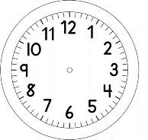

INÍCIO:

MATEMÁTICA

OBSERVE NO SEU CALENDÁRIO, EM QUAL DIA DA SEMANA COMEÇA O MÊS DE OUTUBRO E QUANTOS DIAS ELE TEM.
DEPOIS, PREENCHA O CALENDÁRIO DO MÊS DE OUTUBRO.
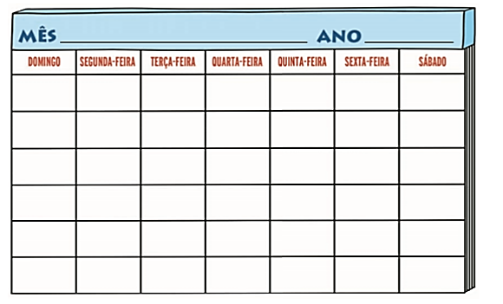

NO DIA 9 DE OUTUBRO RAFAEL FARÁ ANIVERSÁRIO.
PARA COMEMORAR, ELE DESEJA MONTAR UM QUADRO DE ATIVIDADES.
VEJA SUAS ANOTAÇÕES ABAIXO:

- AS SEGUNDAS E TERÇAS-FEIRAS, PRATICAR FUTEBOL.
- AS QUARTAS, QUINTAS E SEXTAS-FEIRAS, JOGAR VÍDEO GAME COM SEU IRMÃO.
- AS QUINTAS-FEIRAS, JOGAR XADREZ COM SUA MÃE.
- AS SEXTAS-FEIRAS, LER UM LIVRO COM SEU PAI.
- AOS SÁBADOS E DOMINGOS, IR AO PARQUE COM SUA FAMÍLIA.

MONTE O QUADRO DE ATIVIDADES DE RAFAEL SEGUINDO O EXEMPLO ABAIXO.

CALENDÁRIO SEMANAL
DOMINGO | SEGUNDA | TERÇA | QUARTA | QUINTA | SEXTA | SÁBADO
 | FUTEBOL | FUTEBOL

QUANTAS VEZES RAFAEL PRATICARÁ FUTEBOL NO MÊS DE OUTUBRO?

QUANTAS VEZES ELE JOGARÁ VÍDEO GAME NO MÊS DE OUTUBRO?

QUANTAS VEZES NO MÊS DE OUTUBRO, RAFAEL LERÁ UM LIVRO COM SEU PAI?

